政府采购项目办事指南

一、登陆福建省政府采购网上公开信息系统
1、浏览器选择：所有浏览器均可操作，但可能出问题，如需上传材料建议采用谷歌浏览器。
2、省平台地址：http://120.41.36.6/purchase_zf
3、用户名密码
没有用户名的老师请把单位、姓名、身份证号发给王幼玉老师（qq：258509821），由王幼玉老师新建用户，新建的用户名和密码规则默认如下：
用户名：身份证号
初始密码：姓名首字母（大写）+123456，例如，张三，密码为：Zs123456
登陆系统后请尽快更改密码。
二、点击“计划管理”“新增计划”，需求部门经办填写计划名并选择预算来源。完成后点击下一步。
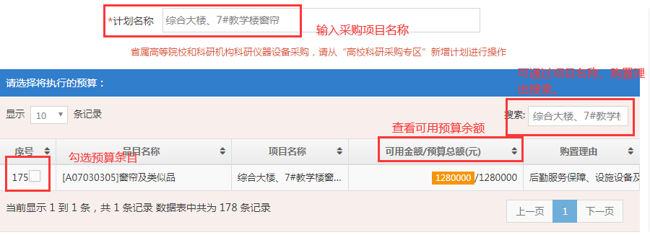

三、填写计划品名信息。如果是进口产品，并且在进口清单内，请点击“进口清单”从进口清单内选择品目（进口产品的商品名称必须与进口产品清单内的名称完全一致，否则系统会认定不在清单内）。不在进口清单内的进口产品需填写申请表，进行清单外进口产品论证，经厦门市采购办审批后方可采购。完成后点击下一步。

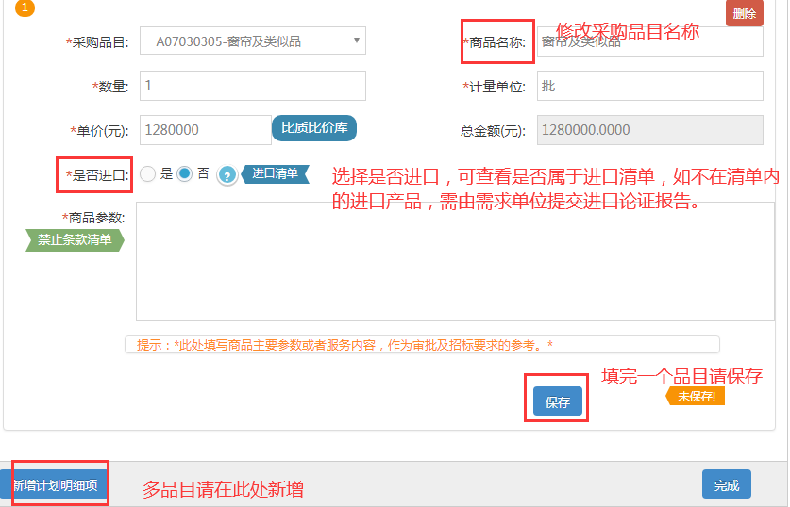

四、填写采购方式等信息。完成后点击下一步。
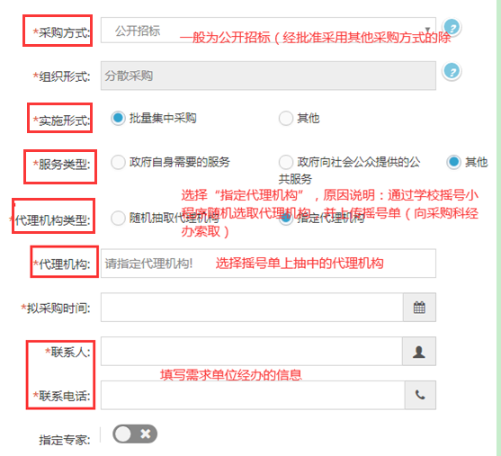
如选择单一来源采购的还需选择单一来源供应商名称（供应商须在平台注册才能进入选择列表），并根据要求填写“拟采购的货物或者服务的说明”及“采用单一来源采购方式的原因及相关说明”。

五、上传附件。完成后进入下一步。
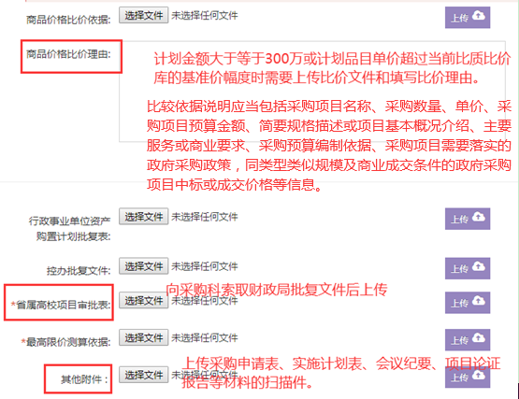
六、填写进口产品及非公开招标采购申请表，不属于的直接点下一步。
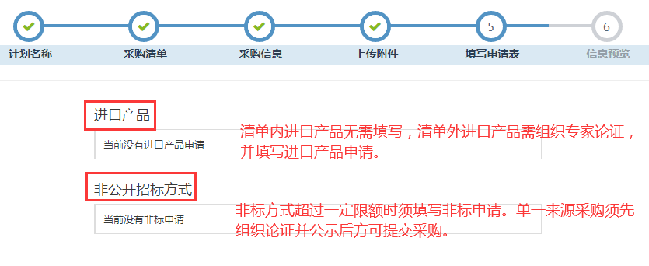

七、计划预览界面，需审核并确认已填报信息后送审。
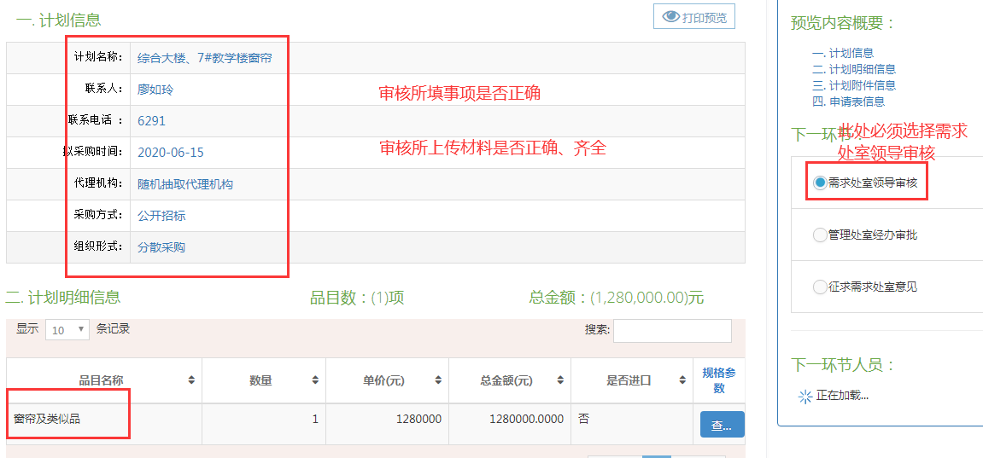
八、计划修改和查询
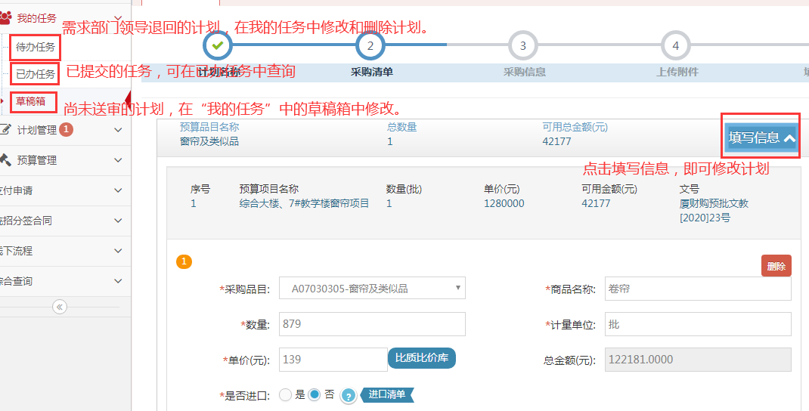
若点开后找不到“填写信息”的页面，请将页面下拉到最底端，点击“上一步”，退回到需要修改的环节进行修改。
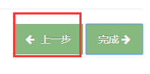
九、需求经办须注意：因特殊原因无用的项目必须废除计划，以免占用预算，可以在“我的任务”中的草稿箱中删除。
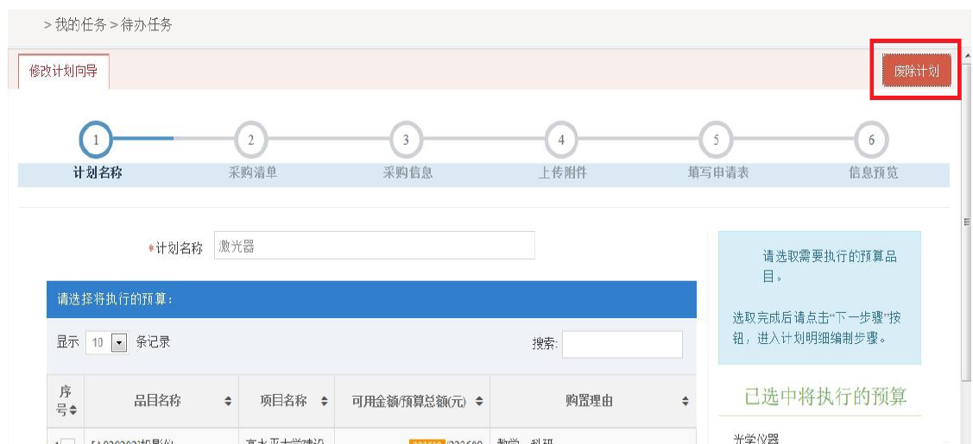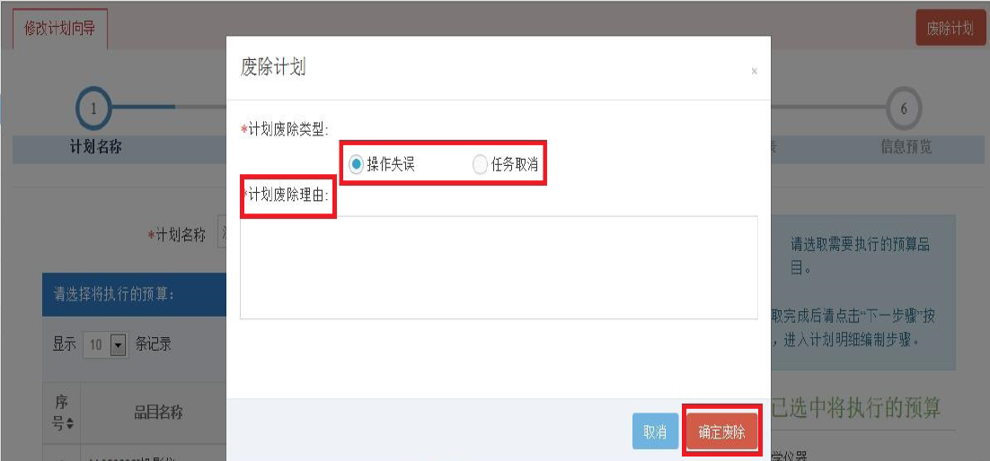
十、需求部门领导登陆审核
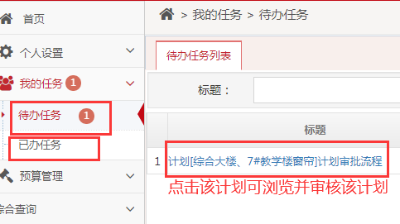
十一、需求部门领导审核并送审
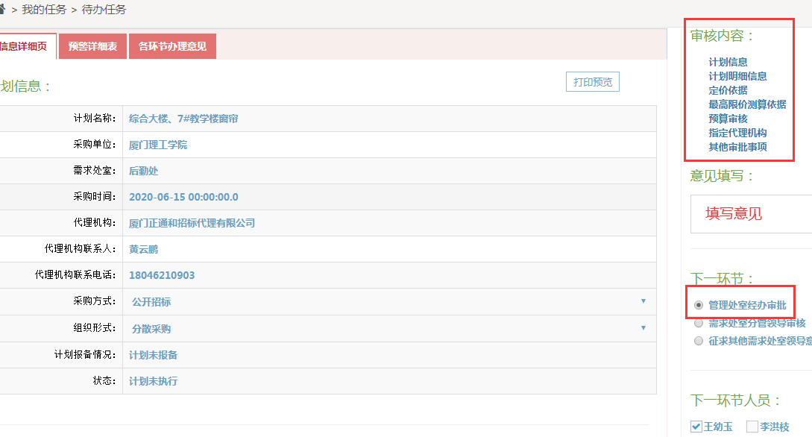
十二、需求部门经办除了上述操作外，还有如下操作：招标文件接收、合同接收及送审、验收申请及送审、支付申请及送审。每个项目都是由需求经办开始审核（支付申请是由需求经办发起），之后送需求部门领导审核，再送审至资产与实验设备管理处，最后由需求经办办结（此步骤很重要！）
十三、需求单位派人作为评委参与项目开标。
评委资格要求：原则上要求各单位派出的评审专家具备副高及以上职称或副处及以上职务，如本单位确实无符合条件的人选，可选派熟悉相关领域业务并具备中级职称或科级职务的人员作为评委。（项目经办人和负责人不得作为评委）。
开标前，需确认选派的评委在政府采购平台是否有账号，若无，请把评委的单位、姓名、身份证号发给王老师（qq：258509821），由王老师新建用户，新建的用户名和密码规则默认如下：
用户名：身份证号
初始密码：姓名首字母（大写）+123456，例如，张三，密码为：Zs123456
十四、流标重招项目，在流标公告发布后，需求单位需要点击计划调整，找到计划，点击流废标操作，选择重新组织采购后提交。
十五、政府采购项目合同办理须知
政府采购项目线上合同须在中标通知书发出后30天内办完（很重要，否则会触发预警）。线上合同须在校内OA合同审批流程完成后，由中标方在政府采购平台发起。需求单位须对线上合同认真把关，确保线上合同与OA审批通过的合同的内容一致，对合同内容负责。同时将OA审批通过后的截图发采购主管处室经办（资产处王老师）。
校内OA合同办理要求：首先由中标方将在省采购平台拟好的合同导出，采购双方可对“合同条款”进行修改（注意：黑色字体不可修改，蓝色字体可修改）。完成后，通过校办使用校印申请流程，走校内OA合同审批程序，须说明中标供应商承诺的质保期，并在附件栏添加以下文件：中标通知书、招标文件、投标响应文件（中标方）、承诺书（如有）、履约保证金到账单。
十六、政府采购项目验收办理须知
1、中标方发起验收申请
2、需求单位根据学校关于验收的规定组织验收。
3、需求经办上传盖章后的验收报告，并填写办理意见。
十七、政府采购项目支付申请办理须知
支付申请由需求经办发起，支付申请填写支付申请表，需注意以下两点：
1、支付方式要修改成“自行支付”（因系统国库支付方式的资金对接尚未完成，若支付方式为“国库支付”，审批结束后无法办结，还得退回修改支付方式，重新审批）。
2、上传线下支付的相关凭证；财务付款凭证或供应商收款凭证或到财务报账的预约报销单（所有审批人均签字）拍照上传。

